**Lista de Exercícios - Arquivos – 2021-2**

**Prof. Renato Mauro**

**ESTE ARQUIVO É EDITAVEL. RESPONDA AO QUE SE PEDE NO CORPO DO PRÓPRIO TEXTO!**

**NOME: Nicolas Vycas Nery**

**LINK PARA SEU PERFIL NO GIT: https://github.com/tomast1337**

**Programa deselvolvido para solucionar o trabalho:**

Considere um arquivo de registros de tamanho fixo, chamado “sinasc-sp-2018.dat”. A estrutura apresentada a seguir define o formato desse arquivo:

typedef struct _sinasc sinasc;

struct _sinasc {

char CODMUNNASC[6]; */* Código do Município de Nascimento */*

char CODESTAB[7]; */* Código do Estabelecimento */*

char CODMUNRES[6]; */* Código do Município de Residência */*

char DTNASC[8]; */* Data de Nascimento no formato DDMMAAAA */*

char SEMAGESTAC[2]; */* Número de Semanas de Gestação */*

char SEXO[1]; */* Sexo 0 não informado, 1 Masculino ou 2 Feminino */*

char PESO[4]; */* Peso em gramas */*

char DTNASCMAE[8]; */* Data de Nascimento no formato DDMMAAAA */*

};

Com base na especificação, responda ao que se pede, apresentando o trecho de código que responde a cada uma das perguntas:

Para a realisação da tarefa é necessario de começo o codigo abaixo que importa o o objeto struct, abre o arquivo, criar um objeto struct alinhando os bits e define algumas constas que marcam as colunas da trupla gerada pela struct

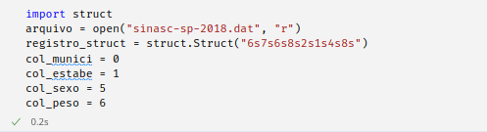

1) Qual é o tamanho do arquivo em bytes?

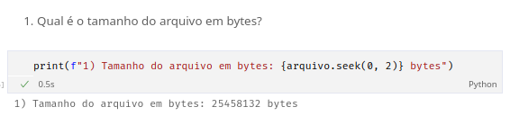Resposta: Tamanho do arquivo: 25458132 bytes

2) Qual é o tamanho de cada registro?

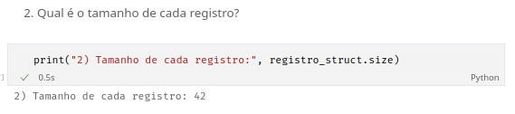Resposta: Tamanho de cada registro: 42 bytes

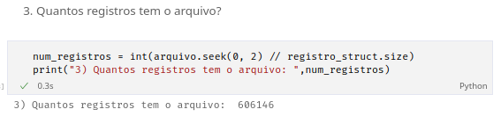3) Quantos registros tem o arquivo?

Resposta: Quantidade de registros: 606146

4) Copie em um novo arquivo chamado “sinasc-sp-capital-2018.dat” os registros dos nascimentos (CODMUNNASC) que ocorreram na capital, cujo código é “355030”. Quantos registros tem esse novo arquivo?

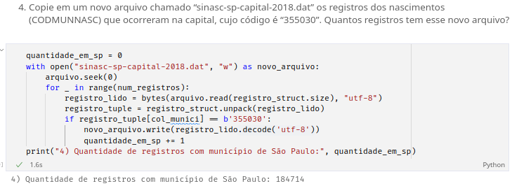Resposta: Quantidade de registros na capital copiados para "sinasc-sp-capital-2018.dat": 184714

5) Quantas meninas nasceram em Santos (354850) no ano de 2018?

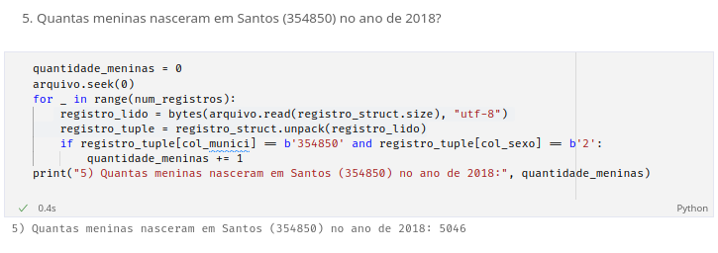Resposta: Quantidade de meninas nasceram em Santos (354850) no ano de 2018: 5046

6) Quantos bebês nasceram com baixo peso (< 2500) em campinas (350950) no ano de 2018?

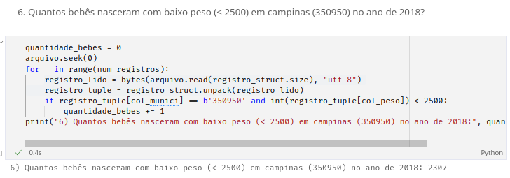Resposta: Quantidade de bebês nasceram com baixo peso (< 2500) em campinas (350950) no ano de 2018: 2307

7) Ordene o arquivo pelo código do estabelecimento, gere o arquivo “sinasc-sp-2018-ordenado.dat”. Não é para fazer ordenação externa. Pode trazer todos os registros para memória principal.

Resposta:

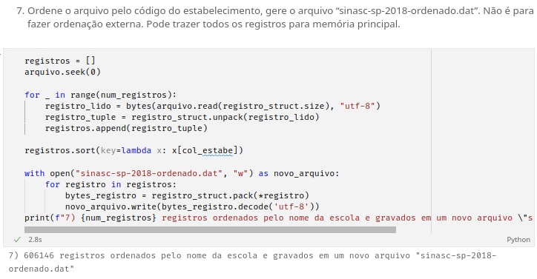

8) Com o arquivo ordenado, conte o número de nascimentos por estabelecimento. Leia o primeiro registro e atribua ao contador 1. Enquanto não for final do arquivo, leia os registros subsequentes sempre guardando o código do estabelecimento do registro anterior. Quando o estabelecimento mudar ou quando o final do arquivo for alcançado, imprima o contador. Se o registro lido tiver o mesmo código do estabelecimento do anterior, apenas acrescente 1 unidade ao contador, sem imprimir.

Resposta:

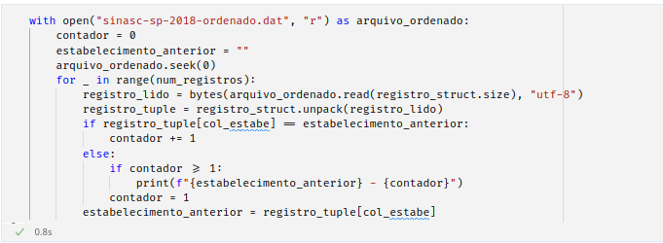

9) Faça uma estimativa de quantos passos seriam gastos para encontrar um estabelecimento no seu arquivo gerado na questão 7. Justifique sua resposta. Não é necessário implementação nesse item.

Resposta:

O números de estabelecimento obtidos na questão 8 é de n = 1046.

Em uma busca binária, o número de passos so pior caso médio e melhor , refectivamente são:

- O(log₂ n) -> O(log₂ 1046) = 10 passo no pior caso

- O(log₂ n) -> O(log₂ 1046) = 10 passo no caso médio

- O(1) -> O(1) = 1 passo no melhor caso